**СОЛТҮСТІК ҚАЗАҚСТАН ОБЛЫСЫ**

**ҒАБИТ МҮСІРЕПОВ АТЫНДАҒЫ АУДАНЫ**

**ПРИВОЛЬНОЕ ОРТА МЕКТЕБІ**

**СЕВЕРО-КАЗАХСТАНСКАЯ ОБЛАСТЬ**

**РАЙОНА ИМЕНИ ГАБИТА МУСРЕПОВА**

**ПРИВОЛЬНАЯ СРЕДНЯЯ ШКОЛА**

**Классный час**

**«ВАЖНОСТЬ ДЫХАТЕЛЬНЫХ И ФИЗИЧЕСКИХ УПРАЖНЕНИЙ!»**

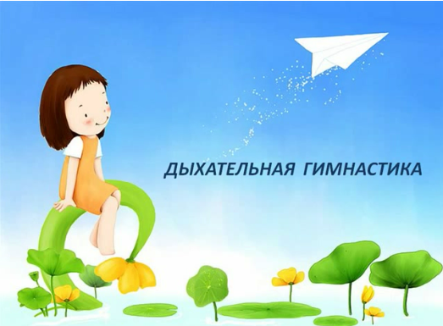

**Подготовила и провела**

**учитель 2класса:** Пастухова Н.В.

**Дайындады және өткізді:**

**мұғалімі 2сынып:** Пастухова Н.В

**Присутствовало: человек Проведено с платформы zoom**

**2020 -2021 жыл**

**План классного часа(1й слайд)**

* Гимнастика дыхательных путей и   
  здорового образа жизни
* Дыхательная гимнастика
* Памятка по проведению дыхательной гимнастики
* Требования к упражнениям

**Дыхательная гимнастика (слайд 2)**

Дыхательная гимнастика - это система дыхательных упражнений, направленных на укрепление здоровья и лечение различных заболеваний. Дыхательная гимнастика- физические упражнения, основанные на постоянной дозированной тренировке организма при использовании произ­вольной регуляции дыхания, осуществляемая через вторую сиг­нальную систему.

Дыхание –основа процесса образования речи;

Речевое дыхание – основа для нормального звукопроизношения;

Речевое дыхание – это короткий вдох через нос и длительный выдох через рот;

**Основной метод развития дыхания – это дыхательная гимнастика.**

1. Дыхательная гимнастика проводится в хорошо проветриваемом помещении.

2. Не рекомендуется проводить дыхательную гимнастику на сытый желудок.

3. Не выполнять дыхательную гимнастику, если ребёнок в плохом настроении или болен.

4. Сначала учим детей общим дыхательным упражнениям:

- учим дышать при закрытом рте: тренируем носовой выдох.

- затем тренируем ротовой выдох, закрывая при этом ноздри.

5. Учим задерживать дыхание на 1-2 секунды.

6. На следующем этапе учим направленной воздушной струе (помним, что воздух должен проходить по середине языка, щёки при этом не надуваются).

7. При выполнении дыхательных упражнений не следует переутомлять ребёнка ( длительность выполнения упражнений не больше 5 минут), следите за тем, чтобы ребёнок не напрягал плечи, шею.

8. Ребёнок должен быть в свободной одежде, не стесняющей движения.

9. Все дыхательные упражнения проводятся плавно, под счёт, музыку.

10. Дозируйте количество и темп проведения упражнений.

11. Дыхательная гимнастика проводится с детьми в игровой форме

**Памятка по проведению (слайд3)**

1.Дыхательная гимнастика проводится в хорошо проветриваемом помещении.

2.Не рекомендуется проводить дыхательную гимнастику на сытый желудок.

3. Не выполнять дыхательную гимнастику, если ребёнок в плохом настроении или болен.

4. Сначала учим детей общим дыхательным упражнениям: n - учим дышать при закрытом рте: тренируем носовой выдох. - затем тренируем ротовой выдох, закрывая при этом ноздри.

5. Учим задерживать дыхание на 1-2 секунды.

6. На следующем этапе учим направленной воздушной струе (помним, что воздух должен проходить по середине языка, щёки при этом не надуваются). 7. При выполнении дыхательных упражнений не следует переутомлять ребёнка ( длительность выполнения упражнений не больше 5 минут), следите за тем, чтобы ребёнок не напрягал плечи, шею.

8. Ребёнок должен быть в свободной одежде, не стесняющей движения.

9. Все дыхательные упражнения проводятся плавно, под счёт, музыку.

10. Дозируйте количество и темп проведения упражнений.

11. Дыхательная гимнастика проводится с детьми в игровой форме.

**Дыхательные упражнения ( слайд 6)**

**Посмотрим,ребята, с вами видео** [**https://youtu.be/9ZRKqzL2N3Q**](https://youtu.be/9ZRKqzL2N3Q)

**А теперь выполним упражнение «Ладошки»**

«Ладошки». Стоя прямо, руки согнуты в локтях, ладони на зрителя. Делая шумные вдохи, сжимаем ладони в кулаки. Выдох при этом неслышный (пассивный), руки разжимаем.

«Погончики». Стоя прямо, руки сжаты в кулаки и расположены на уровне пояса. На вдохах руки толкаем вниз, на выдохе возвращаем обратно.

«Насос». Ноги на ширине плеч, наклоняемся немного вниз, спина округлена, руки спокойно свисают. Наклоняемся ниже с вдохом, как будто надуваем шину, до пола руками доставать не нужно. С выдохом поднимаемся в исходное положение. Не рекомендуется выполнять при травмах головы, повышенном давлении, образованиях конкрементов (в почках или желчном пузыре).

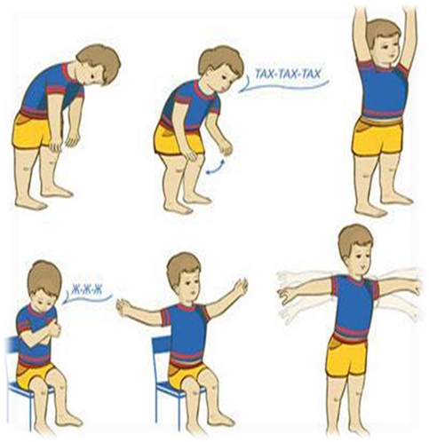

**Личная гигиена (слайд8)**



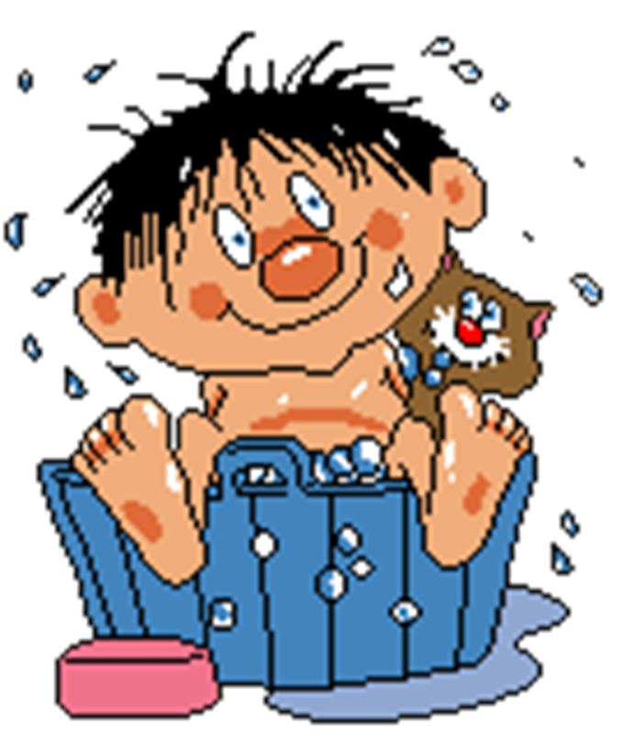

- Ребята, а вы можете сказать, что такое личная гигиена?(ответы детей)

- Давайте проверим,все ли вы назвали.

Уход за кожей

 Умывание

 Купание

 Стрижка

Грязная кожа может принести вред здоровью. Поэтому кожу надо мыть и за ней ухаживать. Приучите ребенка каждое утро умываться: мыть руки, лицо, шею и уши с мылом.

Тщательного ухода требуют и ноги, особенно если у ребенка повышенная потливость, способствующая появлению потертостей и воспалительных процессов. Нужно ежедневно на ночь мыть ноги с мылом, смазывать их специальным кремом, чаще менять носки.

Следите за длиной ногтей.

Приучите детей ежедневно ухаживать за полостью рта и зубами. Чистить зубы пастой следует утром после завтрака и вечером перед сном.

Ежедневно принимать душевые процедуры.

**Молодцы!**

**- Давайте посмотрим еще одно видео и повторим все движения. И, конечно же, запомним их, и будем выполнять дома и в школе**

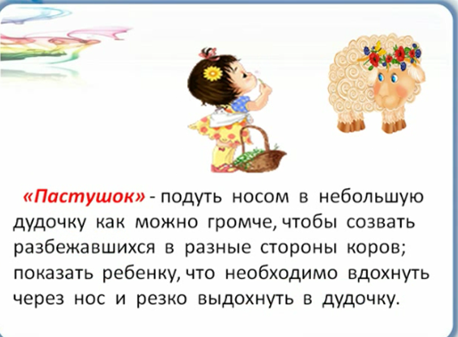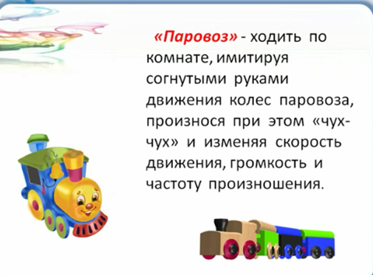

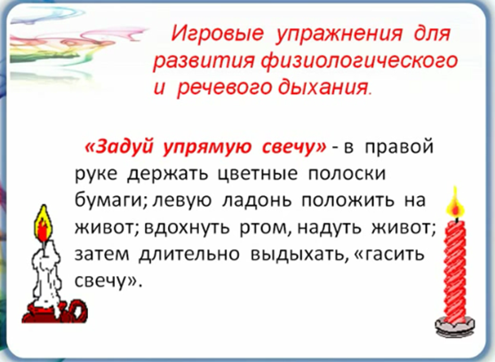

**Слайд 9й**

